Wie gelingt die Förderung von Resilienz?
Erziehungsziele und pädagogische Maßnahmen im Kindergarten

Arbeitsauftrag:
- Fassen Sie die im Text dargestellten Maßnahmen und Ziele zusammen.
- Erklären Sie, inwiefern dieses Erziehungsverhalten Resilienz fördern kann.

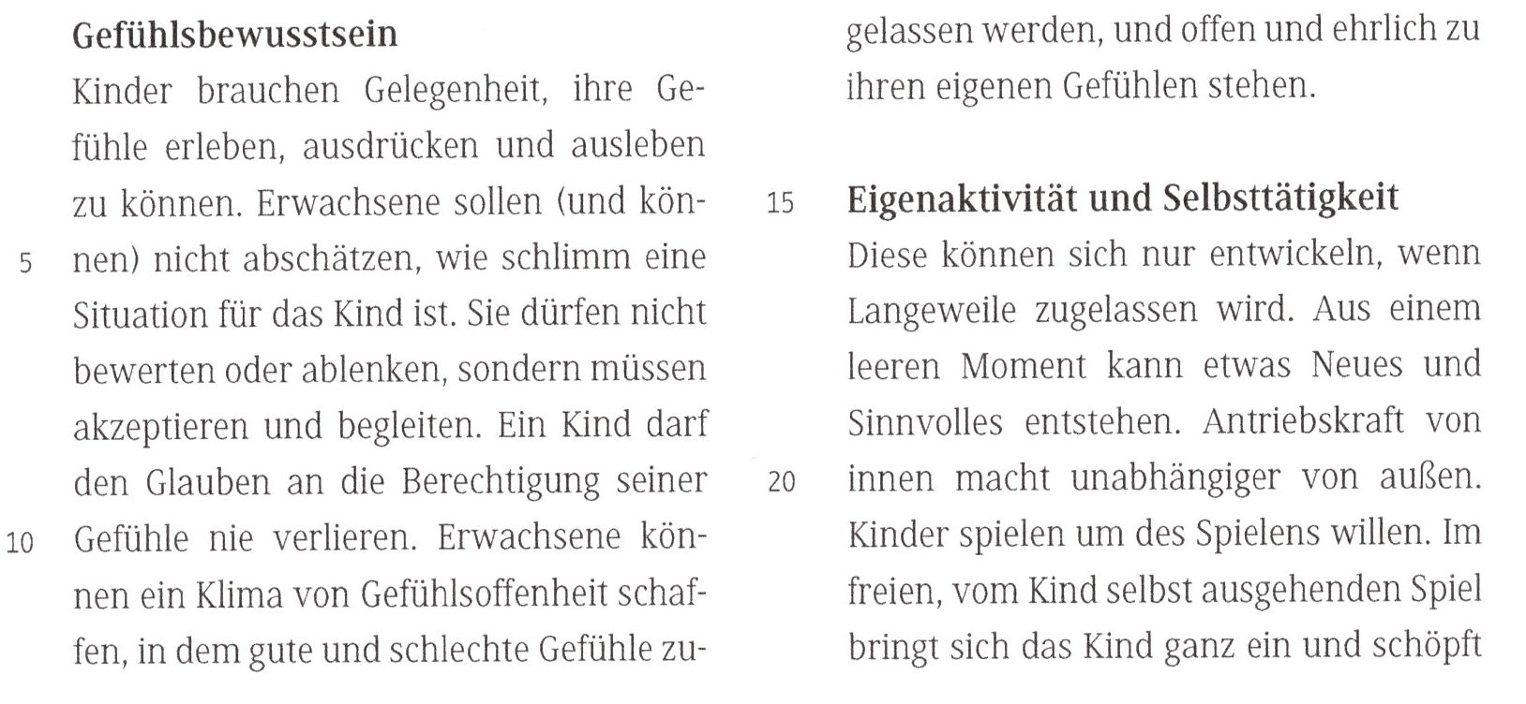
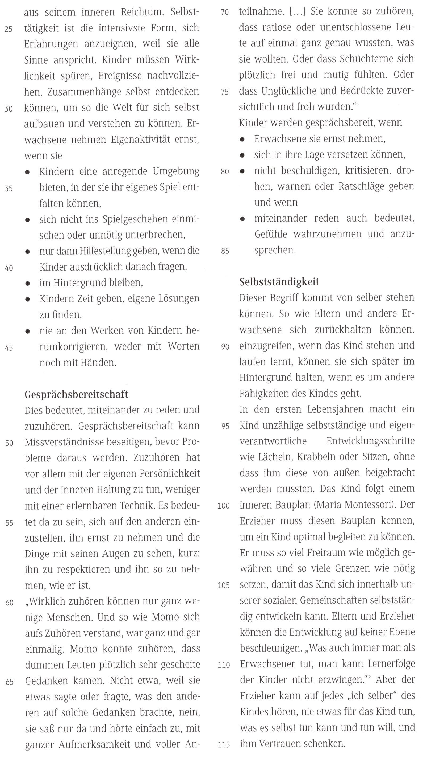
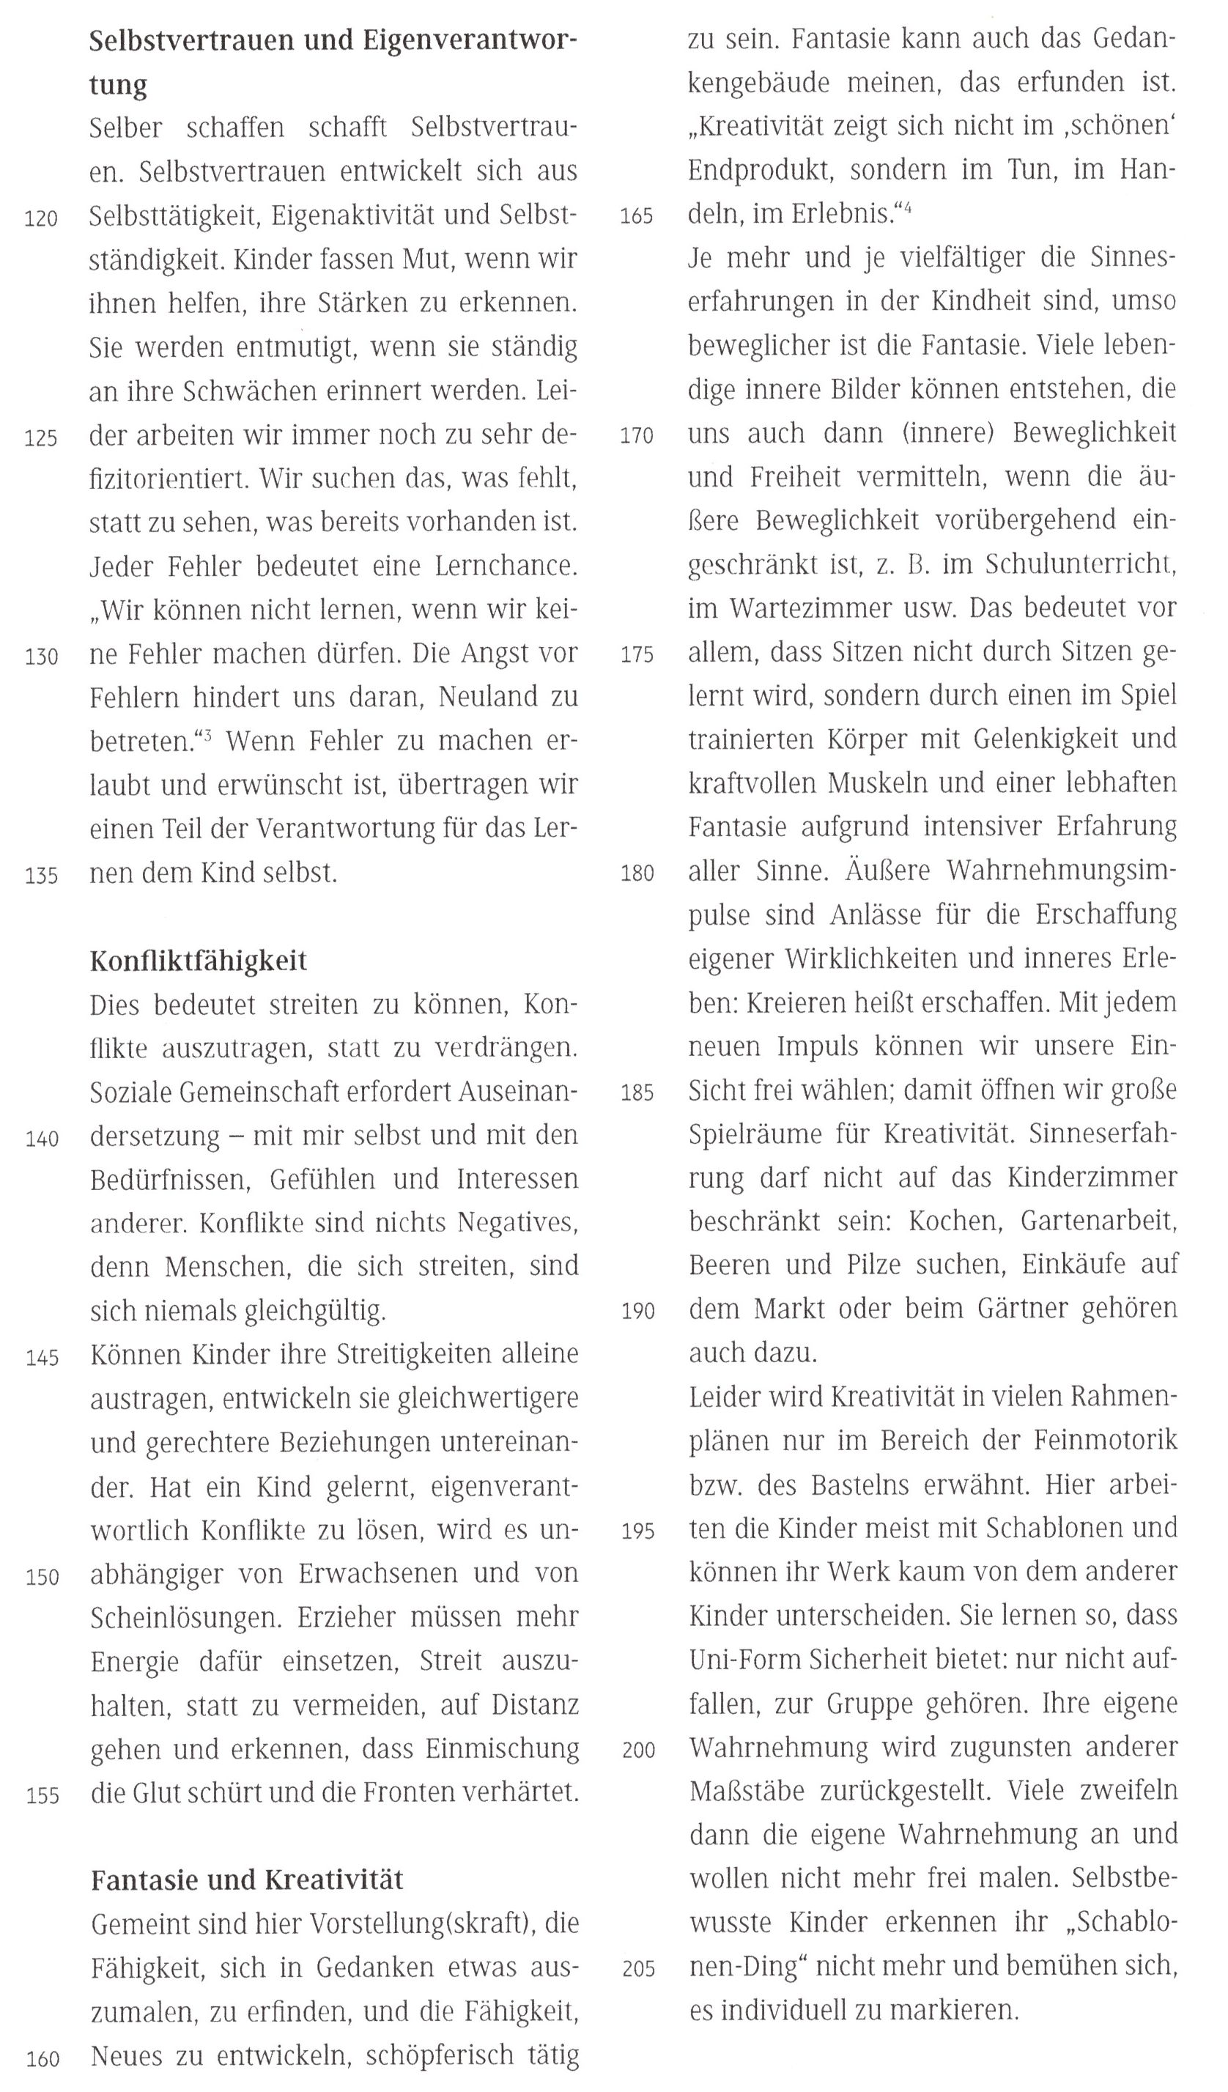
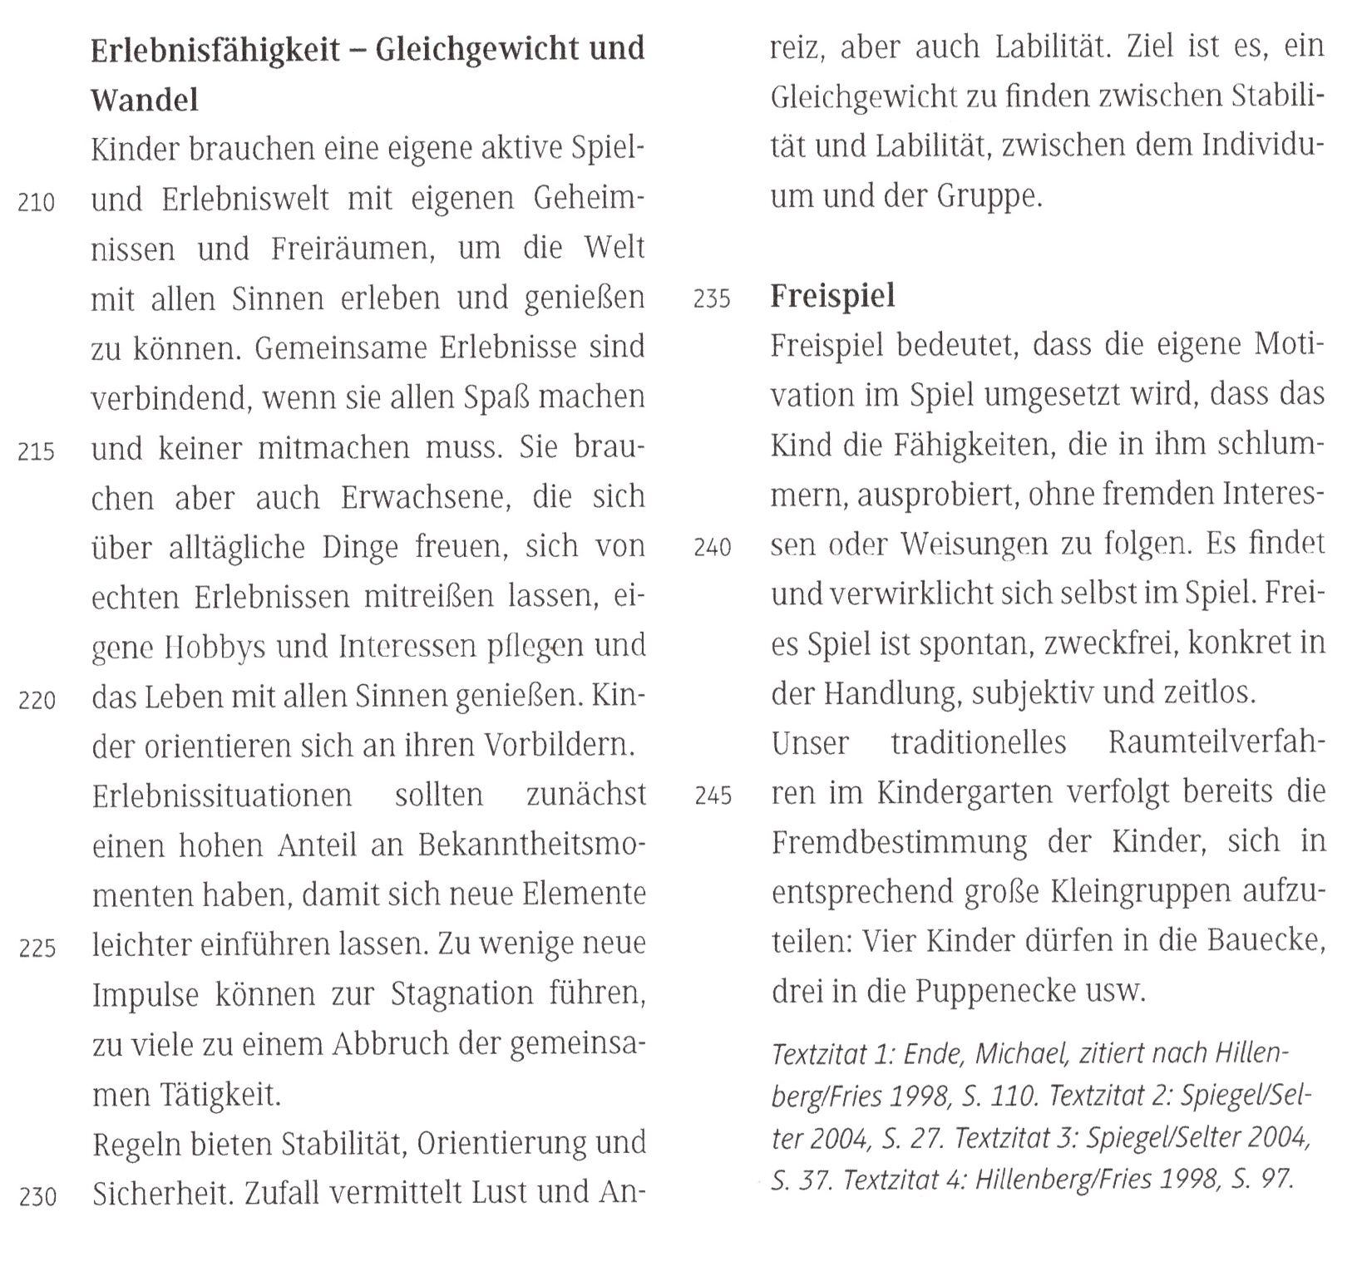
Quelle: RAAbits Pädagik Psychologie. F21 Entwicklung du Sozialisation. Resilienz.

